Załącznik Nr 3 do uchwały Nr LXII/1440/18
Rady Miejskiej Wrocławia
z dnia 13 września 2018 r.

Formularz poprawkowy projektu
Wrocławskiego Budżetu Obywatelskiego w roku 2019

Uwaga: Należy w każdym punkcie wskazać czy obejmuje go zmiana czy tez nie, natomiast wypełnić należy tylko punkty objęte zmianą.

1. Informacje o projekcie
a) Numer projektu: 256

b) Nazwa projektu: (Zmiana w projekcie / Brak zmiany*)
(do 200 znaków ze spacjami)
ROWEROWE MAŚLICE – ETAP I: PUMPTRACK I ŚCIEŻKI NA MAŚLICACH WIELKICH WZDŁUŻ UL. KOZIEJ
c) Lokalizacja projektu: (Zmiana w projekcie / Brak zmiany*)
(do projektu można załączyć szkic sytuacyjny lub zdjęcie terenu/obiektu, którego dotyczy projekt)

Nie można zgodzić się z wynikami wstępnej weryfikację projektu, w części dotyczącej lokalizacji pumptracka, argumentującymi brak możliwości lokalizacji pumptracka na działkach 44/67 (ze względu na brak miejsca) i dz. 48/2 (ze względu na brak zgodności z mpzp). Pumptrack został rozrysowany przez projektantów na działce 44/67 i zajmuje niewielką powierzchnię – do 1300 m². Powierzchnia działki 44/67 wynosi 6180 m². Mpzp ogranicza na tym terenie (9ZP/19) zainwestowanie uzupełniające (np. sportowo-rekreacyjne) do 25% powierzchni terenu. Nie może być więc mowy ani o braku miejsca na działce, ani o braku zgodności z mpzp. Działka przy ul. Koziej (44/67) jest działką, na której obrzeżach występują liczne nasadzenia, drzewa krzewy, zagajnik drzewiasto-krzewowy. Jednak na działce tej znajduje się również sporo terenu bez nasadzeń. Całkowity teren bez nasadzeń ma wymiary 28 m na 20 m (Licząc od krawędzi koron drzew). Całkowity teren do wykorzystania pod pumptruck wynosi 28x46 m lub nawet w skrajnym przypadku rozbudowanego projektu 28x62 m. Na tym terenie znajduje się 5 drzew: 3x Jarzębina (o wysokości ok. 4 m i obwodzie pnia ok. 20 cm oraz koronie o średnicy ok. 2 m; numery 1,2,3), 2x Lipa (o wysokości ok. 8 m i obwodzie pnia ok. 65 cm oraz koronie o średnicy ok. 5 m; numery 4,5). Poniżej zamieszczony jest rzut terenu z góry wraz z rozmieszczeniem drzew. Budowa toru nie wymaga drenowania i wykopów, tym samym nie ma żadnego ryzyka naruszenia brył korzeniowych znajdujących się tam drzew. Do niniejszego formularza załącza się 2 projekty rozmieszczeń toru pupmtracka, respektujące istniejące nasadzenia.
Należy podkreślić, że omawiana lokalizacja jest najkorzystniejsza, biorąc pod uwagę funkcjonalność całego projektu, który zakładał możliwość bezpiecznego dojazdu rowerami/na rolkach do pumptracka. Ta lokalizacja zapewniałaby bezpieczny dojazd do obiektu zarówno od północy, jak i od południa oraz nie rodziłaby konieczności przekraczania ul. Koziej przez użytkowników tras. Stąd lokalizacja ta została wskazana jako priorytetowa dla projektu. Postuluje się o ponowne rozpatrzenie wnioskowanej lokalizacji!
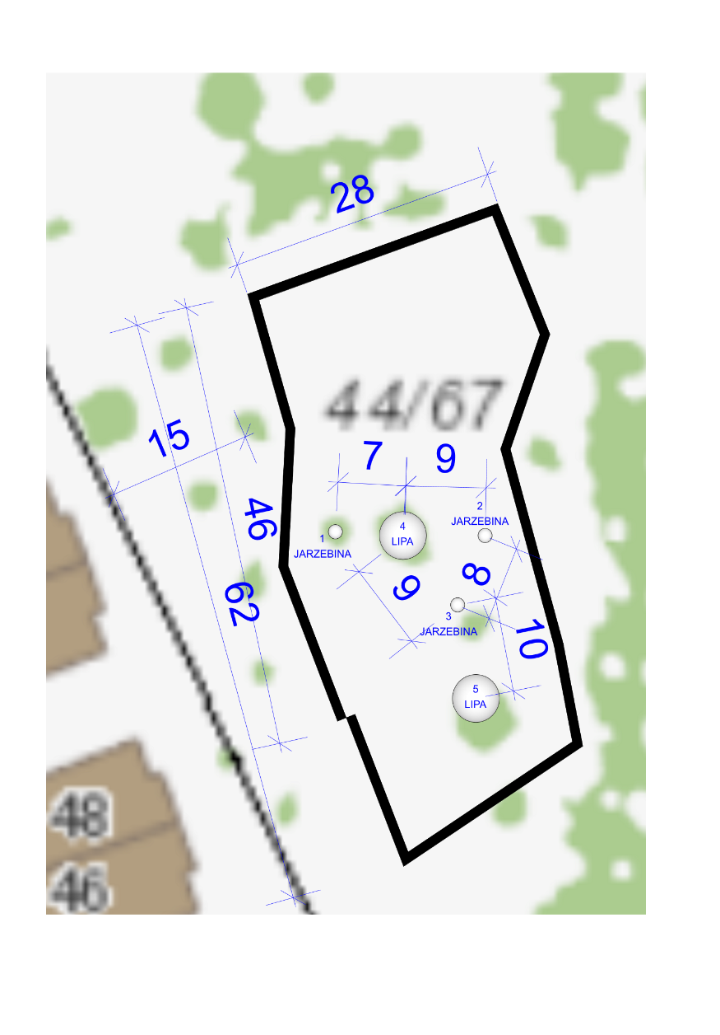
Kolejna z wskazanych w projekcie wariantowych lokalizacji, na działce 48/2, została wskazana w drugiej kolejności, ponieważ zapewnia mniejsze bezpieczeństwo dla użytkowników tras. Dla osób poruszających się z północnej części Maślic Wielkich w kierunku pumptracka wymagałaby bowiem przekroczenia ul. Koziej. Jednakże także i w przypadku tej lokalizacji nie sposób zgodzić się z argumentacją negatywnej weryfikacji, jakoby planowana inwestycja była niezgodna z planem miejscowym. Ustalenia obowiązującego na tej działce planu miejscowego zezwalają na lokalizację terenowych obiektów sportowych (a takim jest pumptrack). Poniżej ustalenia mpzp. Także opracowywany obecnie projekt planu dopuszcza tu terenowe obiekty sportowe.
„§ 56. 1. Dla terenu oznaczonego na rysunku planu symbolem 4U ustala się następujące przeznaczenie: (…)
2) uzupełniające: (…)
e) terenowe obiekty sportowe,”

Jeżeli z innych, nie podanych w uzasadnieniu weryfikacji względów, lokalizacja pumptracka na ww. działkach nie jest możliwa (choć biorąc pod uwagę funkcjonalność całego założenia są to lokalizacje bardzo pożądane), składamy propozycje innych lokalizacji:
- Maślice, AR_8, 48/1,
- Maślice, AR_12, 14/4, Maślice, AR_12, 17,
- działki gminne przy stawie przy ul. Królewieckiej (teren 1US w mpzp z 2007 r.),
- Maślice, AR_13, 46/2,
- Maślice, AR_20, 80/2, Maślice, AR_20, 81/2,
- działki gminne przy ul. Królewieckiej i obwodnicy autostradowej (teren 2ZP/2 w mpzp z 2011 r.)

Jeżeli ww. lokalizacje także zostaną odrzucone, lub koszt budowy pumptracka nie będzie mieścił się w założonym budżecie, wnioskuje się o rozpatrzenie możliwości wydłużenia w kierunku południowym ścieżki rowerowej proponowanej do realizacji w projekcie – na odcinku od skrzyżowania ul. Koziej i Maślickiej do SP przy ul. Suwalskiej (wzdłuż ul. Stodolnej).

Jednocześnie zwraca się uwagę na zgłoszoną w projekcie stację Street Workout, która nie została oceniona w pierwszym etapie weryfikacji, a proponowana była do realizacji na działkach wskazywanych do realizacji pumptracka. Podtrzymuje się propozycję realizacji tych urządzeń.

Poniżej podaję się priorytetyzację w realizacji poszczególnych elementów projektu:
- Ścieżka rekreacyjna i pumptrack.
- Pumptrack i jakikolwiek fragment ścieżki rekreacyjnej lub rowerowej.
- Ścieżka rekreacyjna i rowerowa z przedłużeniem w kierunku południowym do SP przy ul. Suwalskiej ewentualnie ze stacją Street Workout (wówczas należałoby zmienić także nazwę projektu na: ROWEROWE MAŚLICE – ETAP I: ŚCIEŻKI NA MAŚLICACH WIELKICH WZDŁUŻ UL. KOZIEJ).

d) Zasięg oddziaływania projektu: (Zmiana w projekcie / Brak zmiany*)
(należy zaznaczyć jedno z dwóch pól)

Projekt osiedlowy

- Projekt ponadosiedlowy

Uzasadnienie wyboru zasięgu oddziaływania efektów realizacji projektu:
(do 750 znaków ze spacjami)

2. Rodzaj projektu (Zmiana w projekcie / Brak zmiany*)
(należy zaznaczyć jedno z dwóch pól)
Projekt inwestycyjny

- Projekt nieinwestycyjny

Proszę określić grupę beneficjentów projektu:
(do 200 znaków ze spacjami)
Proszę określić szacunkową liczbę beneficjentów projektu:
(do 200 znaków ze spacjami)

3. Elementy projektu (Zmiana w projekcie / Brak zmiany*)
(należy szczegółowo wypisać elementy składowe, co pozwoli na dokładną weryfikację projektu)

Element składowy | Ilość
1.
2.
3.
4.
5.
6.
7.
8.
9.
10.

4. Opis projektu (Zmiana w projekcie / Brak zmiany*)
(Proszę opisać zgłoszony projekt, do 750 znaków ze spacjami)

5. Uzasadnienie projektu (Zmiana w projekcie / Brak zmiany*)
(Proszę uzasadnić potrzeby realizacji projektu, cel realizacji projektu, itp. do. 750 znaków ze spacjami)

6. Szacunkowy koszt projektu (Zmiana w projekcie / Brak zmiany*)
(do 100 znaków)

Do kosztów realizacji projektu wlicza się także wszelkie koszty nierozerwalnie związane z jego realizacją jak np. koszt dokumentacji, prac archeologicznych czy oczyszczenia saperskiego terenu

